Какие фрукты полезны для сердца и сосудов
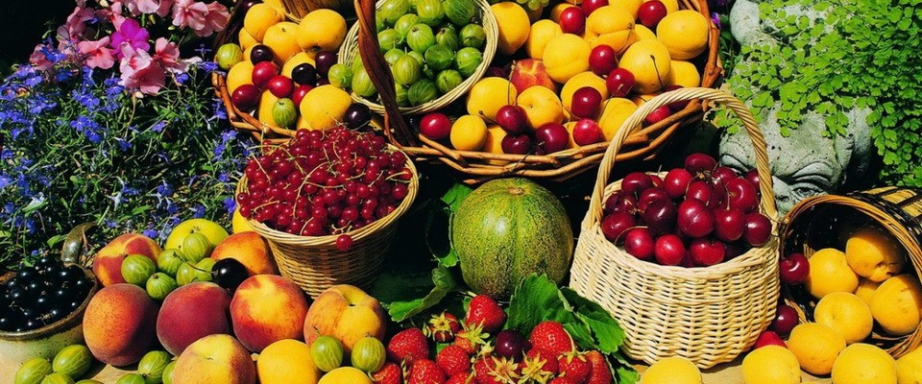
О полезных свойствах фруктов всем известно с детства. Они содержат минимальное количество калорий, и поэтому очень активно используются при составлении диетического меню. Фрукты богаты витаминами, а потому повышают иммунитет человека. Не мене полезны фрукты для сердца и сосудов – особенно яблоки, абрикосы и цитрусовые. А вот фруктовые соки лучше пить только те, что не содержат консервантов.
Какие фрукты чем и полезны и что входит в их состав – читайте ниже.

Какие фрукты чем полезны: какая польза от яблок и абрикосов
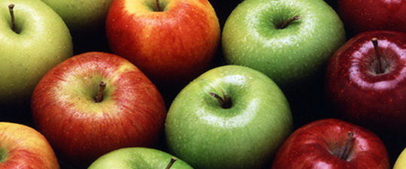
Яблоки — наиболее распространенные и доступные для россиян (и не только) плоды, содержащие 16-24% сахаров, клетчатку, пектины, минеральные вещества, витамины, органические кислоты и другие биологически активные вещества. Яблоки – это полезные фрукты для сердца, они малокалорийны и практически не содержат вредных веществ. Благодаря высокому содержанию пищевых волокон (2,0 г/ 100 г), пектинов (1,0 г/100 г) яблоки способствуют выведению из организма многих токсинов и препятствуют превращению углеводов в жиры.
В яблоках, пожалуй, наиболее полезна кожура. Ученые Корнелльского университета (США) убедительно доказали, что именно в кожуре содержатся вещества, обладающие мощным противосклеротическим, антигипертоническим и противоопухолевым действием. Но не забывайте тщательно мыть яблоки!
Говоря о том, какие фрукты полезны для сердца, нельзя не упомянуть абрикосы. Они богаты сахарами (сушеные — до 80%), органическими кислотами, пищевыми волокнами (1,8 г/100 г), включая пектины. Чем ещё полезны эти фрукты, так это высоким содержанием витаминов, минеральных веществ (особенно калия — около 300 мг%, фосфора, железа и магния). Специалисты Цюрихского института питания пришли к выводу, что абрикосы необходимы в питании, особенно работникам умственного труда. Исследователи считают, что долголетие людей племени хунза, которые живут в среднем более 100 лет, связано с характером их пищи — они питаются в основном абрикосами и цельными зернами пшеницы и ячменя. Весьма полезны сушеные плоды с косточками (урюк) или без (курага).

Чем полезны цитрусовые фрукты для организма
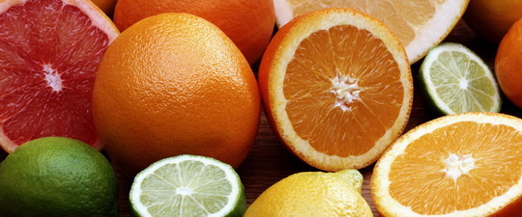
Цитрусовые(апельсины, лимоны, грейпфруты, мандарины) удивительно полезны, они богаты витамином С (в грейпфруте— до 60 мг/100 г, в лимоне— до 50 мг/100 г), в них содержатся небольшое количество бета-каротина, витаминов А, Р, РР, В1, В2, флавоноиды, фитонциды, микроэлементы (К, Са, Mg, Р, Fe). Но при хранении плодов витамин С разрушается. Особенно богата биологически активными веществами кожура лимонов.
Какая ещё польза этих фруктов для организма? Плоды цитрусовых малокалорийны, они улучшают пищеварение, активируют обменные процессы, нормализуют обмен холестерина. В плодах (именно в плодах, а не в соке) — большое количество клетчатки и пектинов, что улучшает функцию кишечника, способствует связыванию в кишечнике и выведению вредных веществ и уменьшает гнилостные процессы в толстой кишке.
Цитрусовые улучшают циркуляцию (кровоток) крови и микроциркуляцию в сосудах сердца, в кровеносных капиллярах, в периферических сосудах (включая сосуды половых органов), рук и ног. Это улучшает работоспособность и помогает предотвращать заболевания сердечно-сосудистой системы.
Какие фрукты полезны больше других? Конечно, грейпфруты! Два целых грейпфрута способствуют снижению уровня холестерина в крови и нормализации его обмена: снижению содержания «плохого» и увеличению «хорошего» холестерина.
Зная, чем полезны фрукты для организма, нельзя забывать о некоторых нюансах. Например, не следует смешивать фрукты с другой едой, это нарушает процесс пищеварения. Лучше всего есть фрукты утром на пустой желудок. Не ешьте фрукты на десерт. Можно есть фрукты не ранее чем через 3 ч после обеда или за 1-1,5 ч до него.

Польза и вред фруктовых соков
Говоря о пользе и вреде фруктовых соков, следует уточнять, какая продукция имеется ввиду – готовые (магазинные) или натуральные (свежевыжатые). Фруктовые и овощные соки, безусловно, полезны, если они изготавливаются из только что сорванных фруктов и овощей и сразу же идут в употребление. Увы, большинство фруктов и овощей прибывают издалека, их собирают незрелыми, они дозревают в пути и хранилищах, при этом используются химикаты. Сок, выжатый из таких фруктов и овощей, не всегда хорош и полезен. Готовые фруктовые соки скорее вредны. Вопреки рекламе, они:
- ненатуральны (в лучшем случае изготовлены из концентратов);
- содержат консерванты;
- содержат очень мало витаминов;
- почти лишены пищевых волокон;
- большинство из них содержат много сахара.

ИСТОЧНИК: https://vseoede.net/?p=2344

